
ΟΜΟΣΠΟΝΔΙΑ ΕΠΑΓΓΕΛΜΑΤΙΩΝ ΚΑΙ ΕΜΠΟΡΩΝ
ΝΟΜΟΥ ΘΕΣΣΑΛΟΝΙΚΗΣ
Αριστοτέλους 3, τ.κ. 54624, τηλ. / Fax: 2310.270027
Website: www.oeeth.gr
Email: info@oeethess.gr

ΑΡ. ΠΡΩΤ: 185 Θεσσαλονίκη, 8 Μαΐου 2017

Π Ρ Ο Σ:
Επαγγελματικό Επιμελητήριο Θεσσαλονίκης
Πρόεδρο, κ. Μιχάλη Ζορπίδη
και μέλη Δ.Σ.

ΚΟΙΝΟΠΟΙΗΣΗ:
* Γ.Σ.Ε.Β.Ε.Ε.
Πρόεδρο κ. Γεώργιο Καββαθά
και μέλη Δ.Σ.

* Κεντρική Ένωση Επιμελητηρίων Ελλάδος
Πρόεδρο κ. Κωνσταντίνο Μίχαλο
και μέλη Δ.Σ.

* Σωματεία μέλη Ο.Ε.Ε.Θ.

ΘΕΜΑ: Πραγματοποίηση ΦΕΣΤΙΒΑΛ ΤΟΥΡΙΣΜΟΥ 2017
ΣΧΕΤ: Υπ’ αριθμ. 811/2.05.2017 έγγραφο του Ε.Ε.Θ.

Αγαπητέ κε Πρόεδρε,
Αγαπητοί συνάδελφοι,

Αναφερόμενοι στο ανωτέρω σχετικό έγγραφό σας με θέμα το ΦΕΣΤΙΒΑΛ ΤΟΥΡΙΣΜΟΥ 2017 που θα πραγματοποιηθεί στις 26 – 28 Μαΐου 2017 στην Θεσσαλονίκη, θέλουμε να παρατηρήσουμε τα εξής:
1^{ον}) Το έγγραφό σας απευθύνεται απευθείας στα επαγγελματικά σωματεία του νομού που καλούνται να λάβουν μέρος στην έκθεση αυτή, παρακάμπτοντας έτσι την Ομοσπονδία μας που βάσει του Νόμου 1712/87 είναι η υπερκείμενη συνδικαλιστική τους οργάνωση και αποτελούν μέλη της.
2^{ον}) Η ενέργεια όμως αυτή, κε Πρόεδρε, πέραν του γεγονότος ότι κρίνεται αντισυνδικαλιστική, δημιουργεί στην Ομοσπονδία μας και μεγάλη πικρία διότι σε μια εποχή που τα σωματεία και τα μέλη τους διέρχονται μια μεγάλη κρίση, λόγω της ύφεσης και της κατάρρευσης της αγοράς, αντί το συνδικαλιστικό κίνημα να στηρίζεται για να επιτελέσει το έργο του συμβαίνουν διάφορα γεγονότα, όπως η ανωτέρω ενέργεια στην Ομοσπονδία μας, που υποβαθμίζει τον ρόλο της και τους αγώνες που καθημερινά δίνει για την επίλυση των προβλημάτων των μικρομεσαίων επιχειρήσεων.
Στο σημείο αυτό τονίζουμε ότι τα σωματεία και οι σύλλογοι αποτελούν μέλη της Ομοσπονδίας Επαγγελματιών και Εμπόρων Νομού Θεσσαλονίκης και όχι μέλη του Επαγγελματικού Επιμελητηρίου Θεσσαλονίκης, το οποίο είναι μόνο γνωμοδοτικό όργανο του Κράτους και μέλη του αποτελούν μόνο οι επιχειρήσεις.
Τελειώνοντας, κε Πρόεδρε, και παρά το ανωτέρω γεγονός για το οποίο εκφράζουμε την πικρία μας, θέλουμε να σας ενημερώσουμε ότι η Ομοσπονδία μας, που είναι η μεγαλύτερη και ισχυρότερη ομοσπονδία της Ελλάδος και στην δύναμή της ανήκουν, μεταξύ άλλων, πανελλήνια τουριστικά Σωματεία, Ενώσεις και Σύλλογοι, επιθυμεί να είναι συνδιοργανωτής του Φεστιβάλ αυτού.
Από πλευράς μας θα γίνει η απαραίτητη κινητοποίηση, προκειμένου τα μέλη μας να συμμετάσχουν στην εκδήλωση αυτή διότι είναι πολύ σημαντική και αποβλέπει στην αύξηση του τουριστικού ρεύματος στην Θεσσαλονίκη και στον Νομό μας προς το συμφέρον της τοπικής οικονομίας και γενικότερα της οικονομίας της χώρας.

Με συναδελφικούς χαιρετισμούς,

Για την Ο.Ε.Ε.Θ.
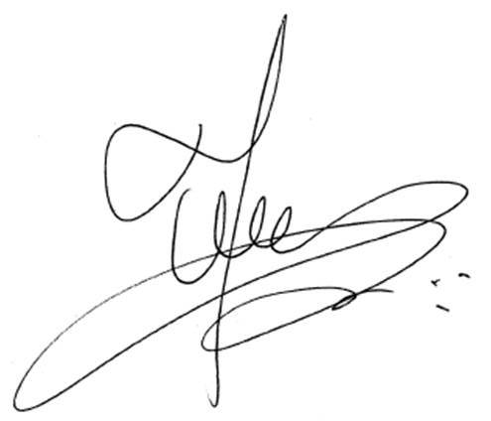
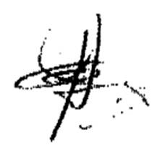
Ο ΠΡΟΕΔΡΟΣ Ο ΓΕΝ. ΓΡΑΜΜΑΤΕΑΣ

ΙΩΑΝΝΗΣ ΜΑΝΔΡΙΝΟΣ ΘΕΟΔΩΡΟΣ ΠΟΥΤΑΧΙΔΗΣ

